DIM. 24/12 - 19 h Veille de Noël Blanc
Claude Bergevin / Muguette & les enfants 1239
Sylvie Boyer Hart, 5e ann. / son époux 1007
Paul Brunet / Parents & amis aux funérailles 1199
Claire Caza / Famile André David 894
Irène Daoust / Madeleine Beaulne 774
Daniel David / maman & papa 1250
Claude Dupuis / son épouse & les enfants 1238
Louise & Jean Leblanc / ses enfants et petits-enfants 763
Wilfrid Primeau, 25e ann. / les enfants 1210
Aurèle Robidoux / son épouse 1247
DIM. 31/12 - 11 h Sainte Famille de Jésus, Marie et Joseph Blanc
Odette Brais Dupuis / Parents & amis aux funérailles 1206
Mariette Paré Pilon / SSJB 1037
Jacques Terriault / Madeleine & René 837
DIM. 07/01 - 11 h Épiphanie du Seigneur Blanc
Pault Brunet / Parents & amis aux funérailles 1200
Adrienne Dumouchel Latreille / la succession 1103
Denis Hurteau, 3e ann. / son épouse & ses enfants 1246
Rachel Hurteau Caza / Parents & amis aux funérailles 881
Yvon Latreille, 2e ann. / la succession 1045

10 décembre 2017 | St-Anicet | Ste-Barbe | St-Stanislas-Kostka
Quête | 102,05 $ | 53,35 $ | 78,00 $
MERCI DE VOTRE GRANDE GÉNÉROSITÉ!
Message de Mgr Simard pour Noël
Chers diocésains et diocésaines,

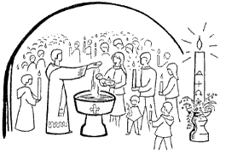
Encore cette année, nous revivons à Noël la naissance de Jésus qui nous révèle un Dieu qui se fait enfant, humble, faible, qui nous révèle sa puissance dans l’amour. Que cette belle fête augmente en nous le désir de lui ressembler en prenant soin autour de nous de ceux et celles qui sont faibles, petits et démunis. En 2018, faisons-nous proches des autres, spécialement de l’étranger, de la personne oubliée de notre société; ouvrons-leur notre cœur, notre maison, notre famille. Devenons comme du bon pain qui accepte d’être partagé pour combler les faims et les soifs de tous ces gens qui aspirent à de meilleures conditions de vie et au bonheur. Prenons soin de notre terre qui n’en peut plus d’être exploitée. Continuons de travailler à être une Église en sortie, et, en ce 125e anniversaire de la fondation de notre diocèse, continuons de célébrer l’héritage de foi transmis depuis 1892, la présence de charité que les communautés chrétiennes exercent toujours, et l’espérance de continuité du message de l’Évangile. À vous tous et toutes, mes meilleurs vœux de santé, de paix et justice, de joie et de bonheur! Que la tendresse et la bonté de Dieu vous accompagnent dans votre vie et comblent votre cœur tout au long de l’année 2018! Avec ma bénédiction,
† Noël Simard, évêque de Valleyfield
DIM. 24/12 - 9 h 30 4e dimanche de l’Avent Mauve
Gilles Demers / son épouse 763
Jean-Guy St-Onge / Parents & amis aux funérailles 741
LUN. 25/12 -9 h 30 Nativité du Seigneur Blanc
Estelle Latreille Parent / SSJB Saint-Stanislas 812
DIM. 31/12 - 9 h 30 Sainte Famille de Jésus, Marie et Joseph Blanc
Lucien Montpetit / Parents & amis aux funérailles 801
LUN. 01/01- 9 h 30 Sainte Marie, Mère de Dieu Blanc
Emma Brière / Parents & amis aux funérailles 790
DIM. 07/01 - 9 h 30 Épiphanie du Seigneur Blanc
Parents défunts St-Aubin/Viau / Famille Viau 811
Jean-Guy St-Onge / Parents & amis aux funérailles 750

HORAIRE DES MESSES

Lundi 25 décembre 2017: Dimanche 31 décembre 2017:
Saint-Stanislas-Kostka: 9 h 30 Saint-Stanislas-Kostka: 9 h 30
Saint-Anicet: 11 h
Lundi 1er janvier 2018:
Saint-Stanislas-Kostka: 9 h 30
Sainte-Barbe: 9 h 30

THÈME DU TEMPS DE NOËL
« OSER LA RENCONTRE »

L’Avent nous a fait réaliser qu’il fallait oser croire au Messie annoncé pour changer notre regard sur l’avenir et nous donner la force nécessaire pour avancer malgré les difficultés, les contretemps, les craintes de diverses natures, les guerres, les famines dont nous sommes conscients. Oser croire vient donner un sens à nos vies, nous rappeler que le meilleur est à venir. La fête de Noël, dans toute sa splendeur, prendra son sens si nous cherchons à rencontrer véritablement Jésus, notre Sauveur, et si nous osons proposer des gestes, des activités qui feront en sorte que les autres pourront aussi le rencontrer dans la simplicité du quotidien. Autrement, nous pourrions faire l’erreur de ne vivre qu’un beau moment folklorique et culturel et nous risquerions d’en sortir déçus, fatigués avec l’impression que ce n’est plus comme avant, que les fidèles n’ont pas répondu à l’appel, que les enfants et les jeunes ne prennent plus le temps de réfléchir au mystère de Noël.
Cf. Vie liturgique

Est décédée le 17 décembre 2017, madame Mariette Deschamps, de Cazaville, épouse de feu Luc Racine.

NOS PLUS SINCÈRES CONDOLÉANCES À LA FAMILLE ENDEUILLÉE!

Est entrée dans la grande famille des chrétiens, par le baptême, la veille de Noël, à l’église Saint-Anicet,

- Kalessy Capozzi, fille de Marco Capozzi et Krystel Le Hesran
Marraine: Emmanuelle Chrétien
DIM. 24/12 - 21 h Veille de Noël Blanc
Nos chers disparus / les familles Daigneault/Tremblay 538
Adrienne Dumouchel Latreille / Parents & amis aux funérailles 1019
Fabiana L. & Albert Derepentigny / leur fille Huguette 545
Yvon Latreille / Parents & amis aux funérailles 818
Normand Perras / Parents & amis aux funérailles 535
LUN. 01/01 - 9 h 30 Sainte Marie, Mère de Dieu Blanc
Nicole Grondin / Parents & amis aux funérailles 543
DIM. 07/01 - 9 h 30 Épiphanie du Seigneur Blanc
Adrienne Dumouchel Latreille / SSJB 1038
Nicole Grondin / Parents & amis aux funérailles 544
Yvon Latreille, 2e ann. / la succession 1044

OSER Y CROIRE – OUI!

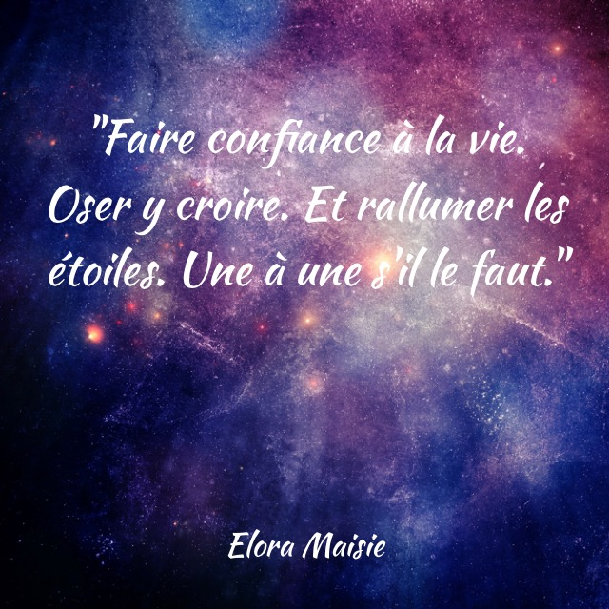
Nous étonnons-nous à notre tour du désir de Dieu de toucher notre monde, hommes et femmes de toutes nationalités et de tous pays? Jésus, le Christ, le grand, le saint, vient habiter parmi nous. Il veut répandre abondamment sa grâce sur nous, agir en nous et par nous. Que jaillissent de notre cœur des alléluias! Car, comme Marie, nous sommes appelés à faire de nos vies son lieu, à devenir sa maison, sa demeure où sa parole prend chair. La « Comblée-de-grâce » nous est proposée comme l’exemple par excellence de l’attente du Christ et de son accueil dans sa vie. Oserons-nous, comme elle, croire que le Seigneur nous choisit pour porter sa lumière, son amour et sa paix dans notre entourage souvent agité, désorienté, angoissé? Nous sommes aimés gratuitement et pour toujours par lui. Acquiesçons au mystère. L’Esprit Saint rassure chacun et chacune de nous: « Sois sans crainte. » Avec lui, notre OUI, libre et généreux, peut changer le monde…

Cf. Vie liturgique
Le Père Boniface se joint à moi pour souhaiter à tous les paroissiens et paroissiennes un très Joyeux Noël et une très Bonne Année remplie d’Amour, de Santé et de Joie.

Nous profitons de cette occasion pour remercier notre marguillier, monsieur Jean-Claude Chantigny, de son temps et de son dévouement à la bonne gestion de la Fabrique de la Paroisse Saint-Laurent depuis de nombreuses années.
Denis Binette
Président d’assemblée

